Лабораторная работа № 4

студента группы ИТз-221

Дмитриева Дмитрия Анатольевича

*Выполнение: _________ Защита: ___________*

Entity Framework. Приложение с графическим интерфейсом.

*Цель работы***:** получить представление о принципах работы Entity Framework, вместе с графическим интерфейсом.

**Ход работы:**

***Предметная область - Отель***

1. Создал новое приложение. В проект добавил новый класс Visitor (рис. 1) и Room   
   (рис. 2) для хранения и маппинга данных с помощью миграции в базу данных

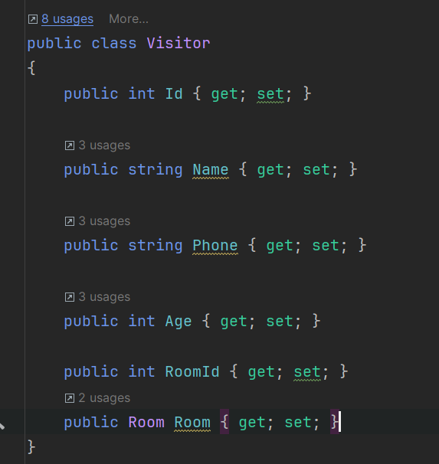

Рисунок 1 – реализация класса Visitor

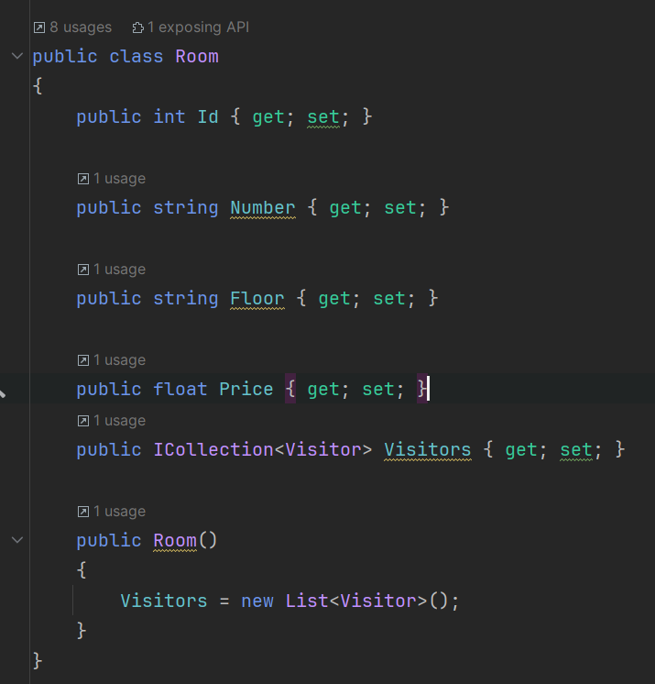

Рисунок 2 – реализация класса Room

1. Добавил новую форму, в таблице выводиться список посетителей, с помощью один элемента DataGridView и четыре кнопки для взаимодействия с базой данных.  
   (рис. 3).

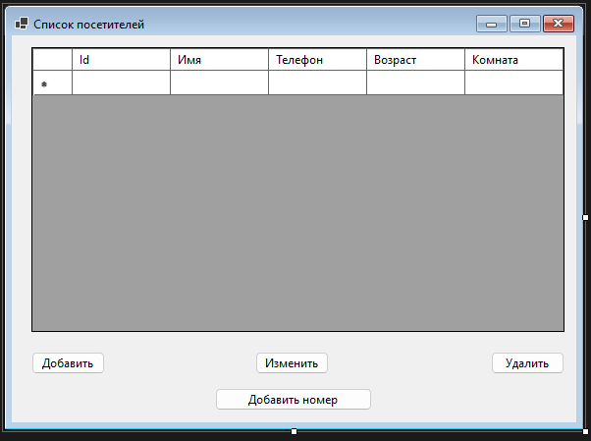

Рисунок 3 – главная форма приложения

1. Кроме того, добавил две дополнительные формы: одна для создания номера (апартаментов) (рис. 4), а другая - для создания / редактирования посетителей.   
   (рис. 5).

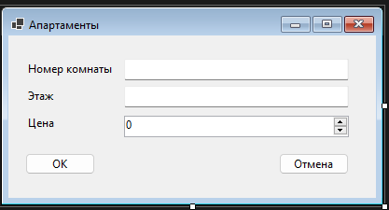

Рисунок 4 – форма создания номеров

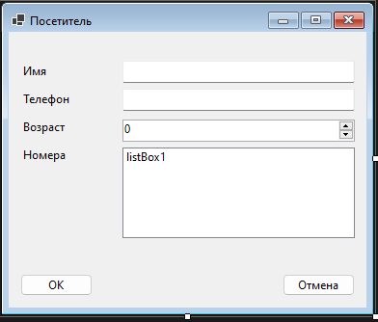

Рисунок 5 – форма создания и редактирования посетителей

1. Запустил приложение, протестировал работу форму, создал и отредактировал несколько записей (рис. 6).

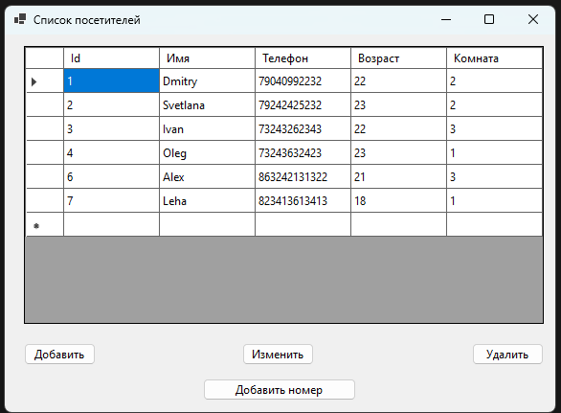

Рисунок 6 – тестирование работы формы

1. Метод добавления нового посетителя (рис. 7).

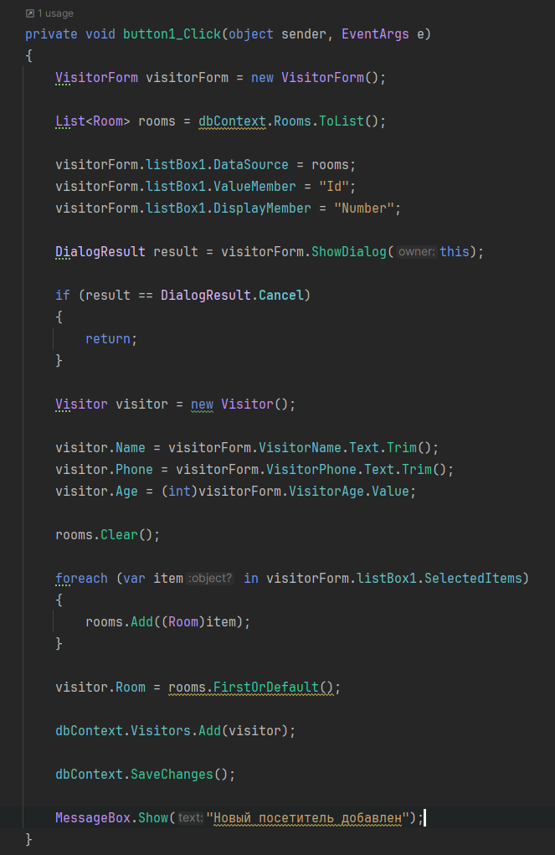

Рисунок 7 – метод добавления нового посетителя

1. Метод для удаления посетителя из отеля с использованием DataGridView и поиску по Id (рис. 8).

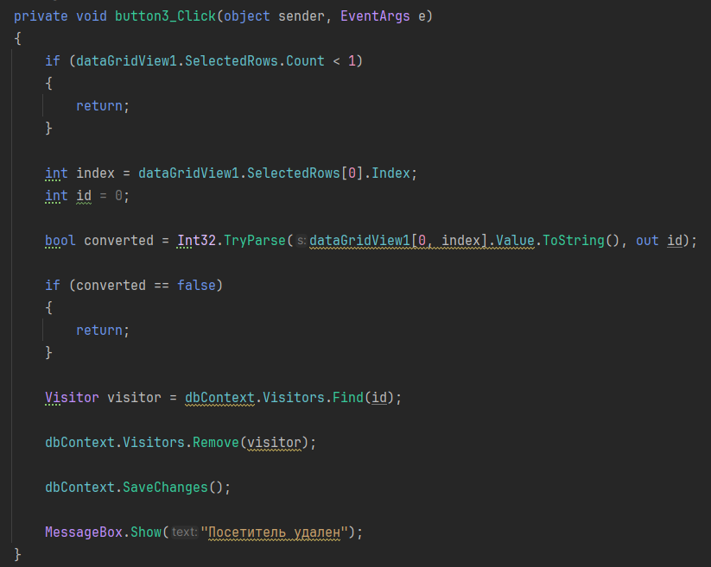

Рисунок 8 – метод удаления посетителя

1. Метод добавления нового номера в базу данных с помощью специальной формы (рис. 9).

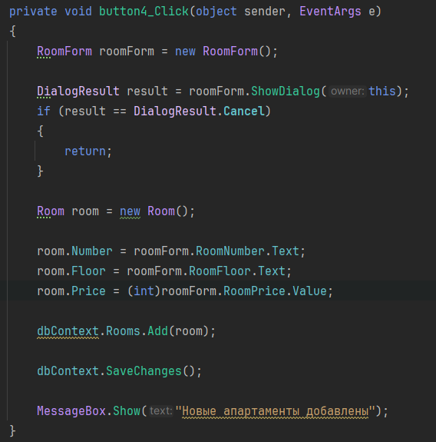

Рисунок 9 – метод добавления апартаментов

1. Протестировал метод добавления нового посетителя, заполнил необходимые данные и проверил, что после добавления посетитель отобразился в гриде   
   (рис. 10)

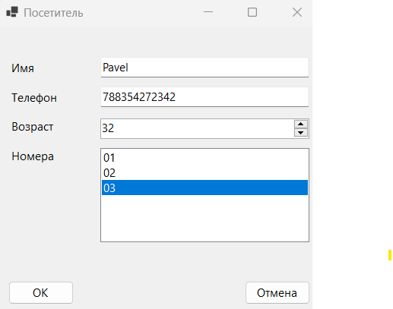

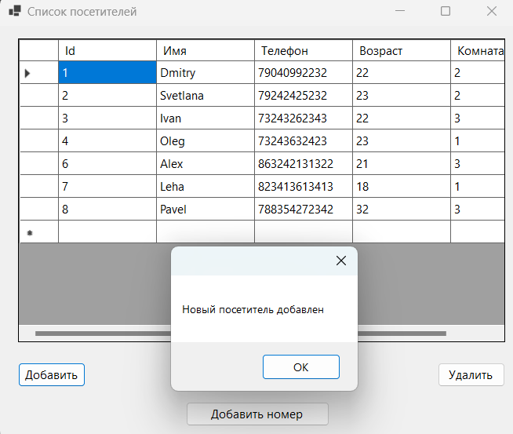

Рисунок 10 – Добавление нового пользователя

1. Протестировал метод добавления новых апартаментов, заполнил необходимые данные и проверил, что после добавления новые апартаменты доступны для выбора (рис. 11)

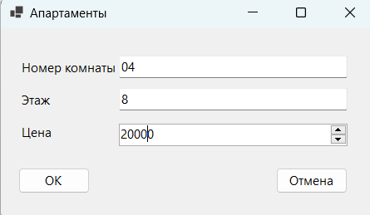

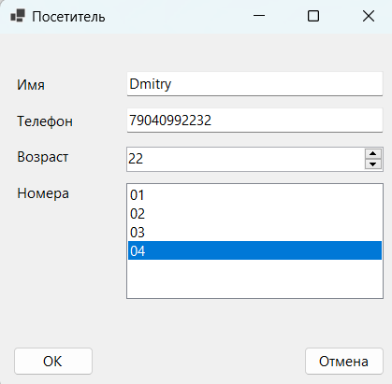

Рисунок 11 – Добавление новых апартаментов

1. Протестировал метод редактирования информации о посетителе, изменил данные и проверил, что после изменения новые данные отображаются в гриде (рис. 12)

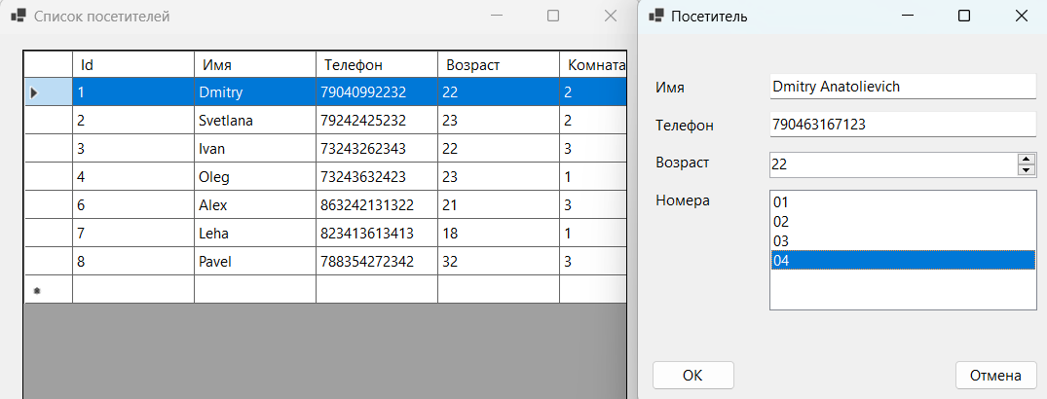

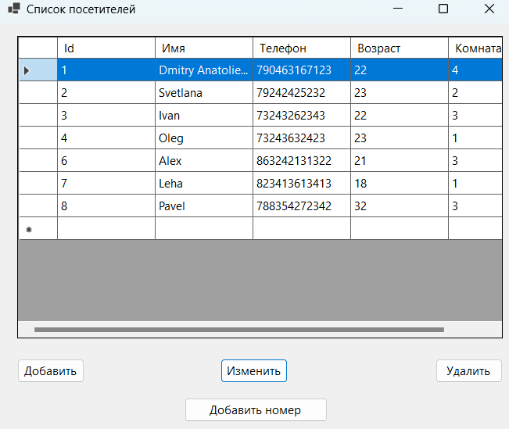

Рисунок 12 – Изменение информации о пользователе

1. Протестировал метод удаления посетителя, проверил, что после удаления данные больше не отображаются в гриде (рис. 13)

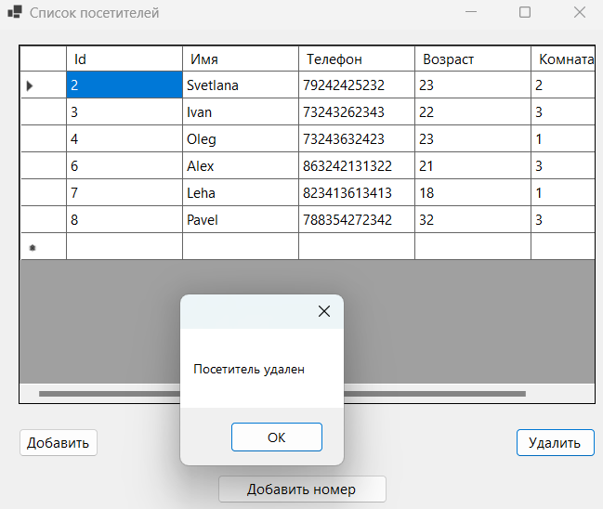 Рисунок 13 – Удаление пользователя

**Вывод**: получил представление о принципах работы Entity Framework, вместе с графическим интерфейсом.